Санкт-Петербургский политехнический университет Петра Великого

Институт компьютерных наук и технологий

Высшая школа интеллектуальных систем и суперкомпьютерных технологий

**Отчёт по практическим работам**

Дисциплина: Теория вероятностей и математическая статистика

Выполнил студент гр. 3530901/10001 ______________ Д.Л. Симоновский

(подпись)

Руководитель ________________________ К.В. Никитин

(подпись)

“02” май 2023 г.

Санкт-Петербург

2023

Оглавление

1. Задания 2

2. Решение 2

a. Задача 1.7 2

b. Задача 2.6 3

c. Задача 3.22 4

d. Задача 4.23 5

e. Задача 5.3 5

f. Задача 6.14 6

3. Моделирование 6

a. Задача 2.6 6

b. Задача 3.22 7

c. Задача 4.23 9

d. Задача 5.3 10

e. Задача 6.14 11

4. Ссылки 12

# Задания

Задания для теоретического решения: 1.7, 2.6, 3.22, 4.23, 5.3, 6.14, 7.16, 8.40, 9.20, 10.7, 11.16, 12.17, 13.1, 14.4, 15.6, 16.6, 17.8, 18.10, 19.4, 20.34, 21.10, 22.17, 23.12, 35.19, 36.25, 37.5, 38.17, 39.30.

Задания для моделирования: 2.6, 3.22, 4.23, 5.3, 6.14, 7.16, 8.40, 9.20, 10.7, 11.16, 12.17, 13.1, 14.4, 15.6, 17.8, 19.4, 21.10, 22.17.

# Решение

## Задача 1.7

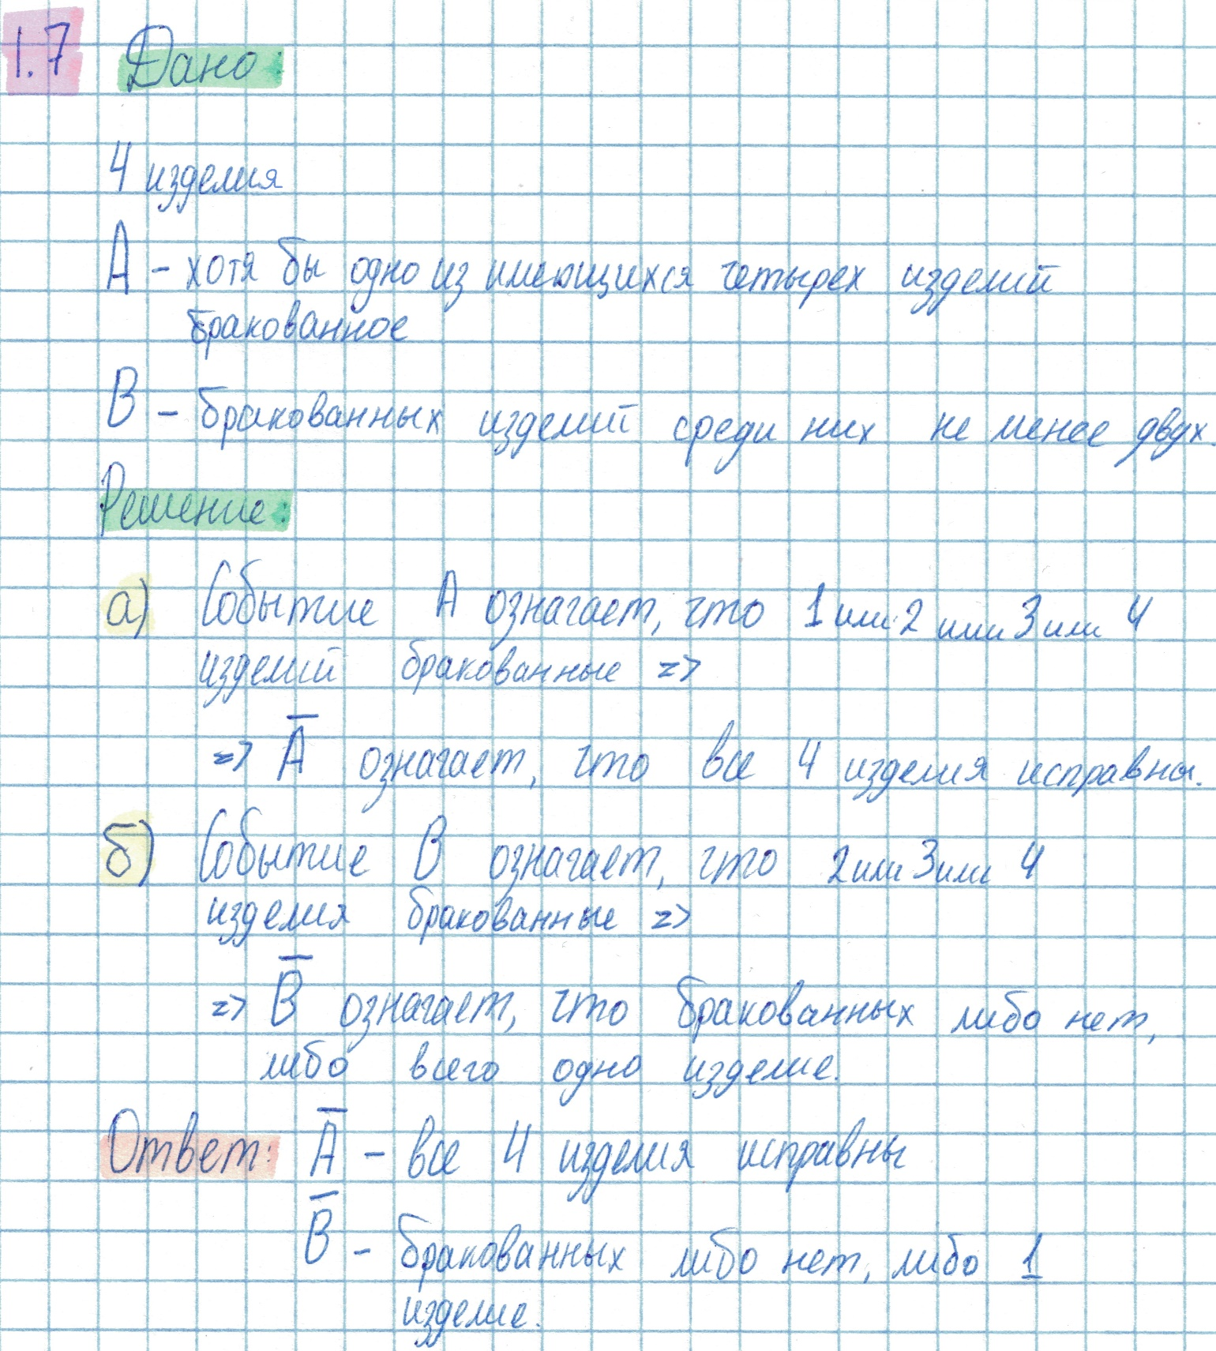

## Задача 2.6

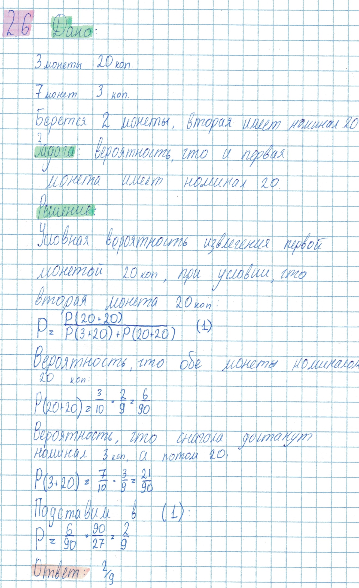

## Задача 3.22

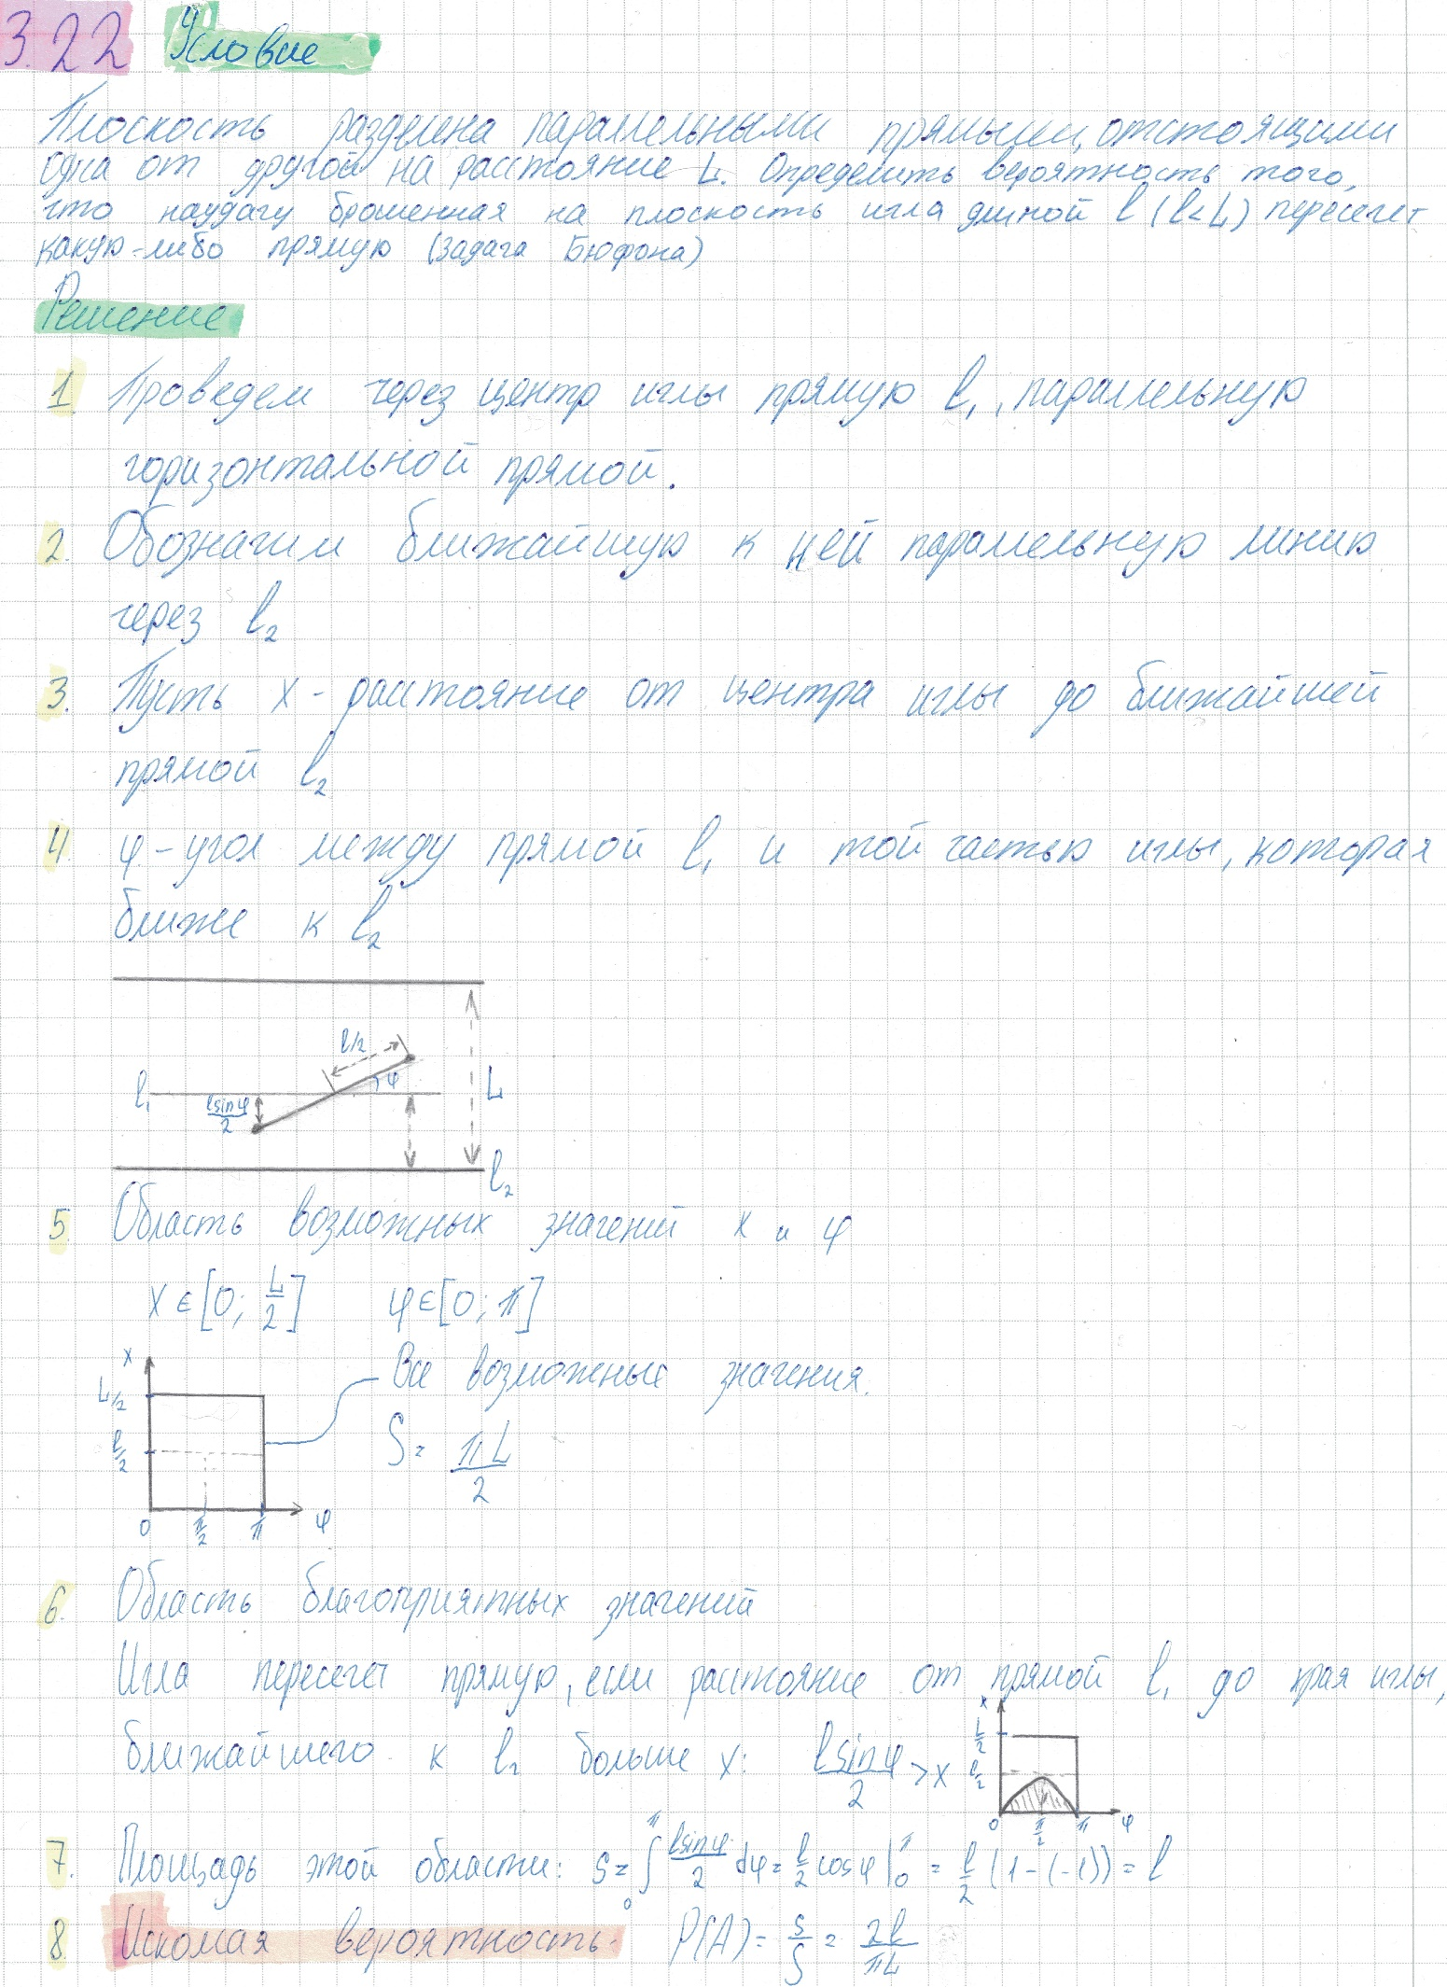

## Задача 4.23

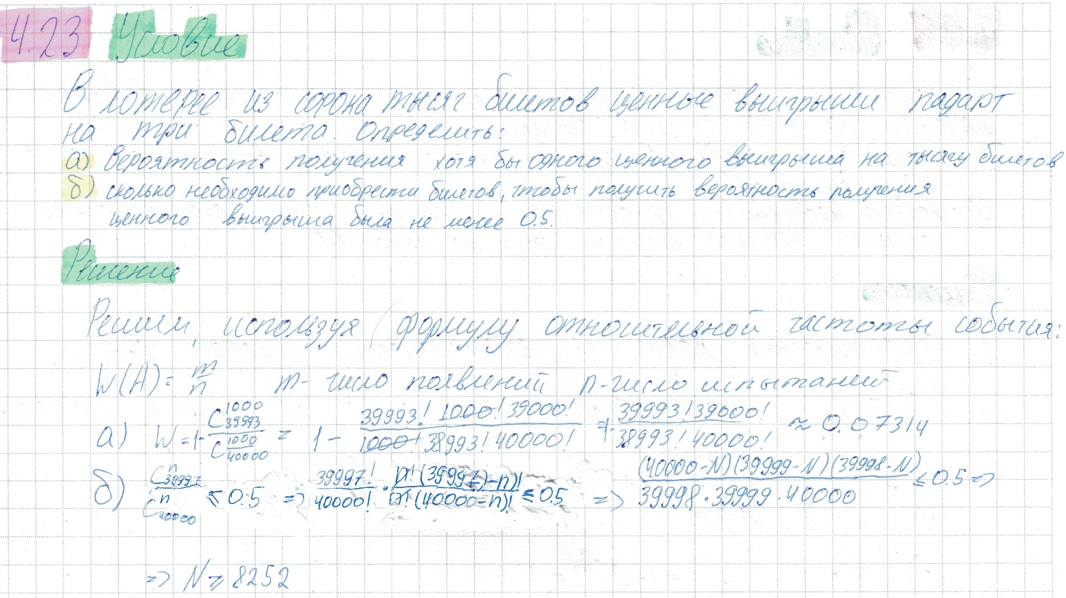

## Задача 5.3

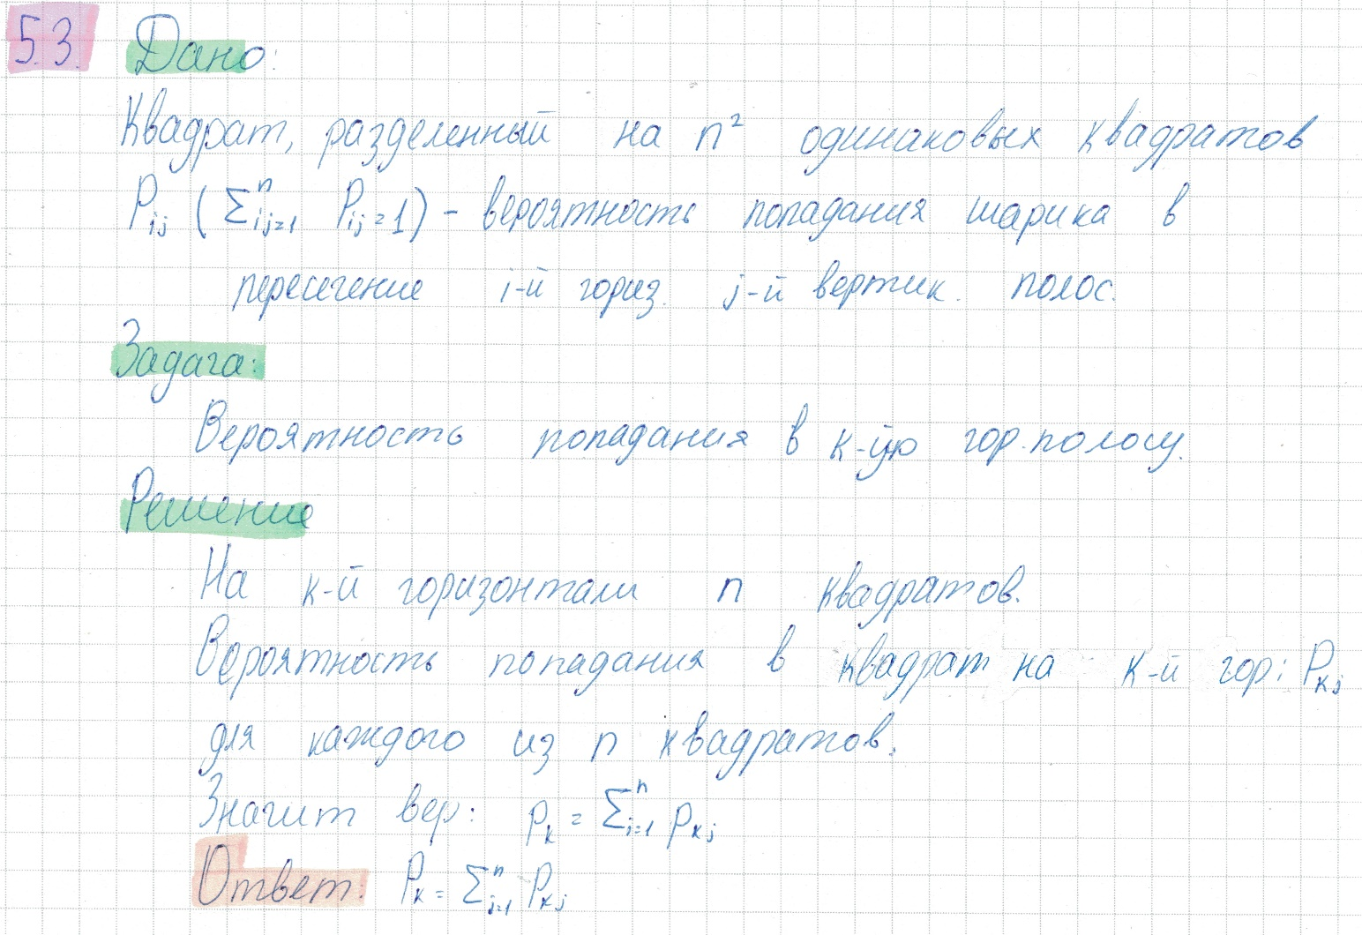

## Задача 6.14

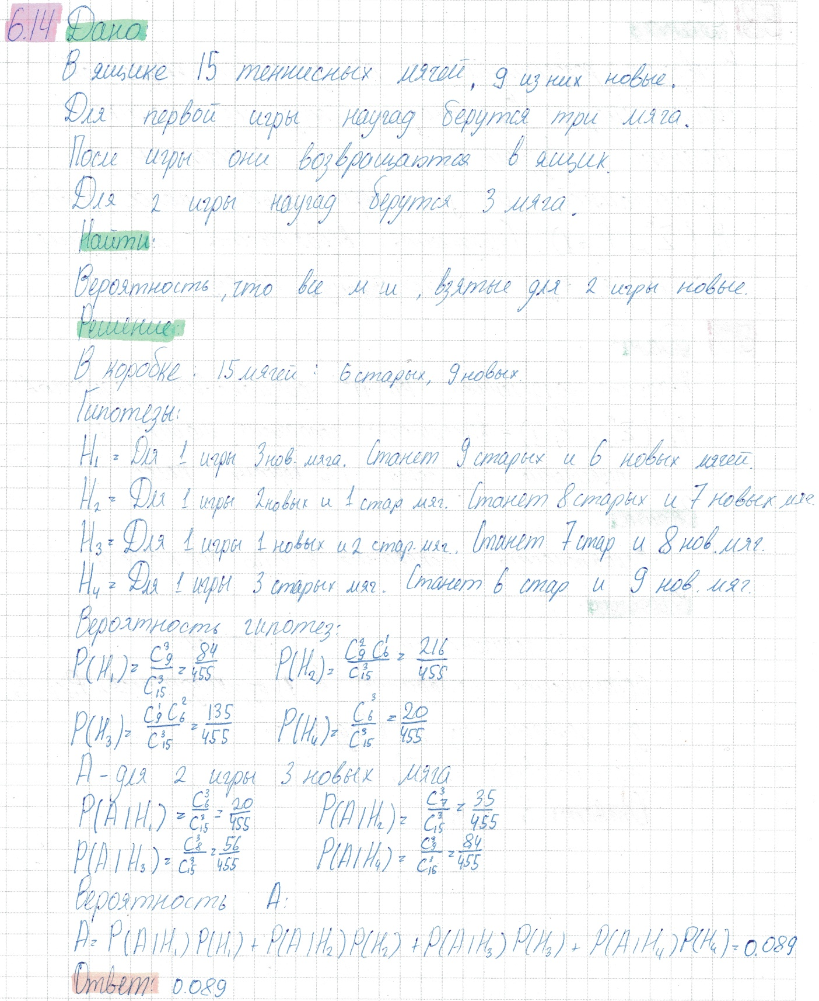

# Моделирование

## Задача 2.6

**Условие:**

В кошельке лежат три монеты достоинством по 20 коп. и семь монет по 3 коп. Наудачу берется одна монета, а затем извлекается вторая монета, оказавшаяся монетой в 20 коп. Определить вероятность того, что и первая извлеченная монета имеет достоинство в 20 коп.

**Решение:**

Создадим функцию для получения количества 20-ок и 3-ек:

**def** get_input_data**():**

count_20 **=** 3

count_3 **=** 7

**return** count_20**,** count_3

Далее необходимо сделать функцию, которая будет возвращать результат броска, принимая на вход общее количество монет, количество 20-ок и 3-ек:

**def** get_random_coin**(**count_20**,** count_3**):**

"""

Получение результата доставания монетки

"""

x **=** randint**(**1**,** count_3 **+** count_20**)**

**if** x **<=** count_20**:**

**return** 20

**return** 3

Также реализуем функцию одной итерации вытягивания двух монет, если вторая монета не 20-ка, вернем None, иначе результат первого броска:

**def** one_iteration**(**count_20**,** count_3**):**

"""

Одна итерация вытягивания двух монет

"""

first_coin **=** get_random_coin**(**count_20**,** count_3**)**

**if** first_coin **==** 20**:**

count_20 **-=** 1

**else:**

count_3 **-=** 1

second_coin **=** get_random_coin**(**count_20**,** count_3**)**

**if** second_coin **!=** 20**:**

**return**

**return** 1 **if** first_coin **==** 20 **else** 0

Ну и последнее – основной цикл программы на 1 000 000 итераций одиночной программы:

def main():

"""

Основной цикл, запускающий одну итерацию несколько раз

"""

count_20, count_3 = get_input_data()

iteration_counter = 0

event_counter = 0

while iteration_counter < 1_000_000:

iteration = one_iteration(count_20, count_3)

if iteration is None:

continue

event_counter += iteration

iteration_counter += 1

print(f'Количество 20-ок: {count_20}, количество 3-ек: {count_3}\n'

f'Количество попыток, когда второй раз выпала 20: {iteration_counter}\n'

f'Количество выпадений двух 20 подряд: {event_counter}\n'

f'Итоговая вероятность: {event_counter / iteration_counter}\n'

f'Ожидаемая вероятность: {(count_20 - 1) / (count_20 + count_3 - 1)}')

if __name__ == '__main__':

main()

Выполним запуск программы и посмотрим на результат:

Количество 20-ок: 3, количество 3-ек: 7

Количество попыток, когда второй раз выпала 20: 1000000

Количество выпадений двух 20 подряд: 223004

Итоговая вероятность: 0.223004

Ожидаемая вероятность: 0.2222222222222222

Таким образом результат моделирования близок к результатам моделирования.

## Задача 3.22

**Условие:**

Плоскость разграфлена параллельными прямыми, отстоящими одна от другой на расстояние L. Определить вероятность того, что наудачу брошенная на плоскость игла длинной l (l<L) пересечет какую-либо прямую (задача Бюффона).

**Решение:**

Создадим функцию для получения начальных данных (расстояние между отстоящими прямыми и длина иглы):

**def** get_input_data**():**

"""

Начальные данные

"""

l **=** 3

L **=** 7

**return** l**,** L

Далее необходимо сделать функцию, которая будет возвращать результат броска иглы, как расстояние до ближайшей прямой и угол между прямой и «горизонтом».

**def** get_random_x_fi**(**L**):**

"""

Получение результата броска иголки

"""

x **=** random**()** **\*** L **/** 2

fi **=** random**()** **\*** math**.**pi

**return** x**,** fi

Также реализуем функцию одной итерации броска иголки, которая будет возвращать результат броска и подставлять в условие попадания, полученное в ходе аналитического решения ($\frac{lsin(fi)}{2}>x$):

**def** one_iteration**(**L**,** l**):**

"""

Одна итерация

"""

x**,** fi **=** get_random_x_fi**(**L**)**

**return** l **\*** math**.**sin**(**fi**)** **/** 2 **>** x

Ну и последнее – основной цикл программы на 1 000 000 итераций одиночной программы:

def main():

"""

Основной цикл, запускающий одну итерацию несколько раз

"""

l, L = get_input_data()

event_counter = 0

count_iterations = 1_000_000

for i in range(0, count_iterations):

iteration = one_iteration(L, l)

event_counter += iteration

print(f'Расстояние между прямыми: {L}, длина прямой: {l}\n'

f'Количество падений иглы на прямую: {event_counter}\n'

f'Количество падений иглы мимо прямой: {count_iterations - event_counter}\n'

f'Смоделированная вероятность падения иглы на прямую: {event_counter / count_iterations}\n'

f'Расчетная вероятность падения иглы на прямую: {2 * l / (math.pi * L)}')

if __name__ == '__main__':

main()

Выполним запуск программы и посмотрим на результат:

Расстояние между прямыми: 7, длина прямой: 3

Количество падений иглы на прямую: 273378

Количество падений иглы мимо прямой: 726622

Смоделированная вероятность падения иглы на прямую: 0.273378

Расчетная вероятность падения иглы на прямую: 0.272837045300392

Таким образом результат моделирования близок к результатам моделирования.

## Задача 4.23

**Условие:**

В лотерее из сорока тысяч билетов ценные выигрыши падают на три билета, определить:

1. Вероятность получения хотя бы одного ценного выигрыша на тысячу билетов
2. Сколько необходимо приобрести билетов, чтобы вероятность получения ценного выигрыша была не менее 0.5

**Решение:**

Создадим функцию для получения начальных данных (общее число билетов и количество выигрышных):

**def** get_input_data**():**

"""

Начальные данные

"""

N **=** 40000

win **=** 3

**return** N**,** win

Далее необходимо сделать функцию, которая будет возвращать результат одной покупки в лотерее, причем нужно учесть, что несколько одинаковых билетов быть не может, для этого воспользуемся set()

**def** one_iteration**(**x**,** win**,** n**,** N**):**

"""

Одна покупка n билетов

"""

x **=** **set()**

**while** **len(**x**)** **<** n**:**

m **=** randint**(**0**,** N**)**

**if** m **<** win**:**

**return** **True**

x**.**add**(**m**)**

**return** **False**

Эта функция достаточно долгая, поэтому необходимо воспользоваться многопоточностью для ускорения подсчетов. Вот как будет выглядеть функция для вызова one_iteration много раз:

**def** do_iterations**(**N**,** win**,** n**,** count_iterations**):**

"""

Функция для выполнения нескольких покупок

"""

**with** Pool**(**processes**=**8**)** **as** pool**:**

one_iteration_partial **=** partial**(**one_iteration**,** win**=**win**,** n**=**n**,** N**=**N**)**

results **=** pool**.map(**one_iteration_partial**,** **range(**count_iterations**))**

**return** results

Вместо 8 необходимо указать количество ядер процессора, которые вы собираетесь задействовать для расчетов.

В функции main() получим данные, используя get_input_data()

N**,** win **=** get_input_data**()**

После этого решим пункт a:

# Решение пункта a

count_iterations **=** 10_000

n **=** 1000

event_counter **=** **sum(**do_iterations**(**N**,** win**,** n**,** count_iterations**))**

**print(**f'Пункт a:'

f'Количество билетов: {N}, количество победных: {win}\n'

f'Количество покупок с выигрышным билетом: {event_counter}\n'

f'Количество покупок без выигрышного билета: {count_iterations **-** event_counter}\n'

f'Смоделированная вероятность получения билета: {event_counter **/** count_iterations}\n'

f'Расчетная вероятность получения билета: {1 **-** math**.**comb**(**N **-** win**,** n**)** **/** math**.**comb**(**N**,** n**)**}'**)**

Для решения пункта b уменьшим точность подсчетов до 1000. Считать будем вероятность от 1000 и до 20000 с шагом 500, чтоб получить график изменения погрешности:

count_iterations **=** 1_000

chance **=** **[]**

real_chance **=** **[]**

points **=** **list(range(**1000**,** 20000**,** 500**))**

**for** n **in** points**:**

event_counter **=** **sum(**do_iterations**(**N**,** win**,** n**,** count_iterations**))**

chance**.**append**(**event_counter **/** count_iterations**)**

real_chance**.**append**(**1 **-** math**.**comb**(**N **-** win**,** n**)** **/** math**.**comb**(**N**,** n**))**

plt**.**plot**(**points**,** chance**,** label**=**'Model'**,** linestyle**=**'--'**,** color**=**'r'**,** marker**=**'o'**,** markersize**=**3**)**

plt**.**plot**(**points**,** real_chance**,** label**=**'Real'**,** linestyle**=**'--'**,** color**=**'g'**,** marker**=**'o'**,** markersize**=**3**)**

plt**.**savefig**(**f"Chance.jpg"**)**

plt**.**show**()**

Выполним запуск программы и посмотрим на результат:

Пункт a:

Пункт a:Количество билетов: 40000, количество победных: 3

Количество покупок с выигрышным билетом: 737

Количество покупок без выигрышного билета: 9263

Смоделированная вероятность получения билета: 0.0737

Расчетная вероятность получения билета: 0.07314240749538414

Видно, что результат моделирования близок к теоретическому.

Пункт b:

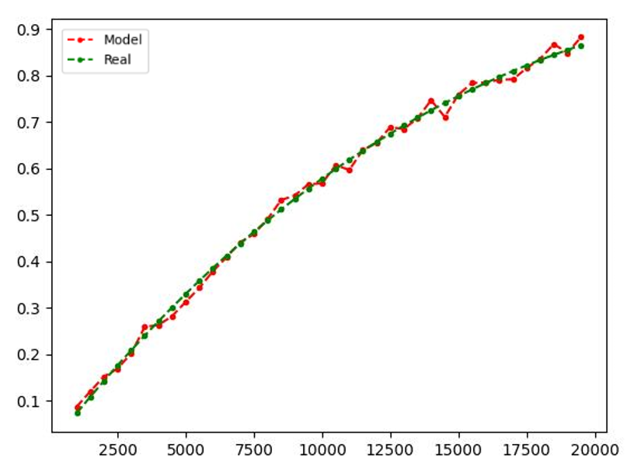

Как видно из графика искомое значение равно примерно 8110, что достаточно близко к ответу при теоретическом решении, точность можно повысить путем увеличения количества итераций.

## Задача 5.3

**Условие:**

Квадрат разделен на n2 одинаковых квадратов.

$P_{ij}$ ($\sum_{j=1}^{n}{P_{kj}=1}$) – вероятность попадания шарика в пересечение i-й горизонтальной и j-й вертикальной полосы.

**Задача:**

Найти вероятность попадания в k-ю горизонтальную полосу.

**Решение:**

Создадим функцию для получения входных данных – в данной задаче это лишь размерность n:

def get_input_data():  
 # Размерность массива  
 n = 10  
 return n

Создадим массив вероятностей $P_{ij}$, сумма элементов этого массива n на n равна единице:

def generate_array(n):  
 *"""  
 Создает массив случайных чисел, сумма которых равна 1, размерности n на n  
 """* random_nums = np.random.rand(n, n)  
 total_sum = np.sum(random_nums)  
 result_array = random_nums / total_sum  
 return result_array

Получим входные данные и массив n на n, так же номер горизонтали k и количество итераций:

n = get_input_data()  
P = generate_array(n)  
k = randint(0, n - 1)  
count_in_k = 0  
count_iterations = 1000000

Создадим основной цикл программы:

for i in range(count_iterations):  
 chance = random()  
 sum_chance = 0  
 counter = 0  
 while chance > sum_chance:  
 sum_chance += P[counter // n][counter % n]  
 counter += 1  
 if (counter - 1) // n == k:  
 count_in_k += 1

Выведем итоговый результат:

print(f'Теоретическая вероятность: {np.sum(P[k, :])}\n'  
 f'Полученная вероятность: {count_in_k / count_iterations}')

Полученный вывод:

Теоретическая вероятность: 0.098022

Полученная вероятность: 0.09798

Как видно из вывода программа работает корректно.

## Задача 6.14

**Условие:**

В ящике находятся 15 теннисных мячей, из которых 9 новых. Для первой игры наугад берутся три мяча, которые после игры возвращаются в ящик. Для второй игры также наугад берутся три мяча.

**Задача:**

Найти вероятность того, что все мячи, взятые для второй игры, новые.

**Решение:**

Создадим функцию для получения входных данных – в данной задаче это состав коробки и количество вытаскиваемых шаров:

def get_input_data():  
 box = [1] * 9 + [0] * 6  
 count_to_taken = 3  
 return box, count_to_taken

Далее создадим симуляцию одной игры:

def simulate_game(box, count_to_taken):  
 random.shuffle(box)  
 first_game = random.sample(box, count_to_taken) # выбираем 3 мяча для первой игры  
 for ball in first_game:  
 box.remove(ball) # удаляем выбранные мячи из ящика  
 box.extend([0] * count_to_taken)  
 second_game = random.sample(box, count_to_taken) # выбираем 3 мяча для второй игры  
 return all(ball == 1 for ball in second_game) # проверяем, все ли мячи новые

Напишем основную функцию, вызывая симуляцию множество раз:

def main():  
 box, count_to_taken = get_input_data()  
 num_experiments = 1000000 # количество экспериментов  
 num_successes = 0 # количество успешных экспериментов  
  
 for _ in range(num_experiments):  
 if simulate_game(box.copy(), count_to_taken):  
 num_successes += 1  
  
 probability = num_successes / num_experiments  
 print(f'Вероятность того, что все мячи для второй игры будут новыми: {probability}\n'  
 f'Теоретическая вероятность: 0.089 для коробки 9 новых мячей и 6 старых')

Полученный вывод:

Вероятность того, что все мячи для второй игры будут новыми: 0.089452

Теоретическая вероятность: 0.089 для коробки 9 новых мячей и 6 старых

Как видно результат моделирования совпадает с теоретическими ожиданиями.

# Ссылки

Ссылка на репозиторий с моделированием: [github.com](https://github.com/DafterT/Probability_Theory)